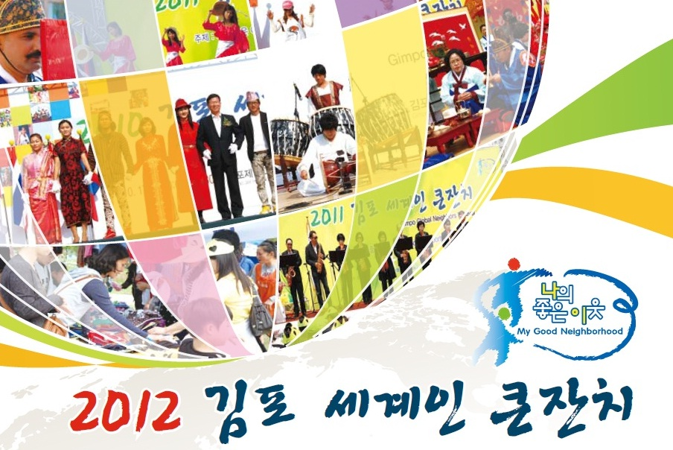
2013
- วันนานาชาติ
- จุดประสงค์หลักของกิจกรรม
    - กีฬา(ฟุตบอล,บาสเกตบอล,คริกเก็ต,วอลเลย์บอล,แบดมินตัน เป็นต้น)
    - การแสดงความสามารถ
    - การแสดงละครวัฒนธรรม
    - บูซประสบการณ์วัฒนธรรม
    - บูซอาหาร
- วันเวลา : วันอาทิตย์ที่26 พฤษภาคม 2556 เวลา10:00~17:00
- สถานที่ : 걸포중앙공원

